FalcoSpan Fahrradüberdachung

Falco

Eigenschaften

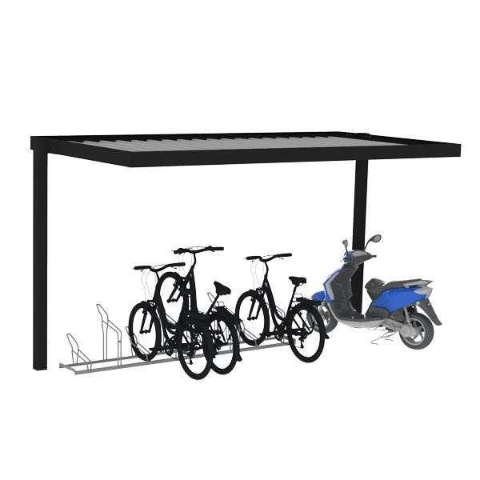

Ausführung

offen

Farbton

nach RAL-Farbkarte

Montageart

Boden, freistehend

Oberfläche

pulverbeschichtet, verzinkt

Werkstoff

Blech, Holz, Stahl

Breite (mm)

3.280,00

Höhe (mm)

2.100,00 - 2.250,00

Tiefe (mm)

1.690,00

Einsatzzweck

Fahrräder

Wandverkleidung

Hartglas, Gittermatten, TrespaMeteon, Polycarbonat

Anwendungsbereich

Bildungswesen | Büros und Verwaltung | Wohnungsbau

Geeignet für Gründach

nein